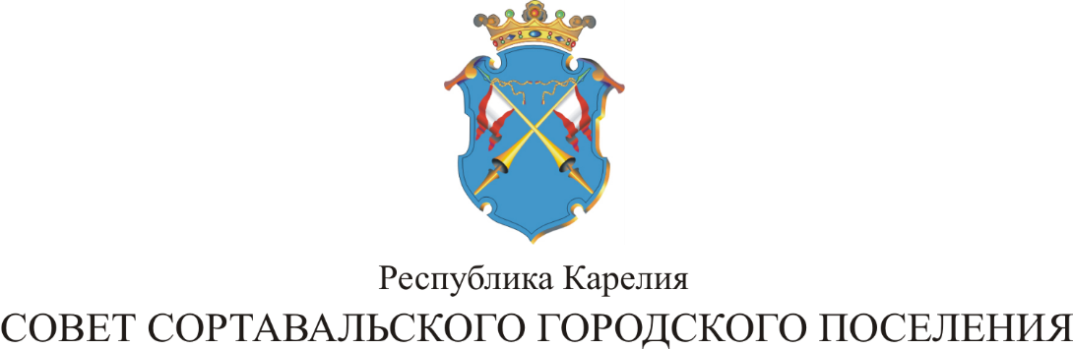

XL СЕССИЯ III СОЗЫВА

РЕШЕНИЕ

от 05 октября 2016 года № 171

О признании утратившим силу Решения Совета Сортавальского городского поселения XX сессии I созыва от 01 марта 2007 года № 174 «Об утверждении Положения об организации учета и ведения реестра имущества, находящегося в муниципальной собственности муниципального образования «Сортавальское городское поселение»

В соответствии с пунктом 5 статьи 51 Федерального закона от 06.10.2003 № 131-ФЗ (ред. от 03.07. 2016 г.) «Об общих принципах организации местного самоуправления в Российской Федерации», Совет Сортавальского городского поселения р е ш и л:

- Признать утратившим силу Решение Совета Сортавальского городского
поселения XX сессии I созыва от 01 марта 2007 года № 174 «Об утверждении Положения об организации учета и ведения реестра имущества, находящегося в муниципальной собственности муниципального образования «Сортавальское городское поселение».

- Опубликовать настоящее решение в официальных средствах массовой
информации и на официальном сайте администрации Сортавальского городского поселения.

Председатель Совета В.М.Артамонов

Глава Сортавальского С.В. Крупин
городского поселения

